Gestión de Pedidos

|  |  |
| --- | --- |
| **Estado:** | En Revisión |
| **Fecha de Creación:** | 1/07/2022 |
| **Última Modificación:** | 1/07/2022 |

|  |  |  |  |  |
| --- | --- | --- | --- | --- |
| **FIRMAS DE AUTORIZACIÓN** | | | | |
|  | **Nombre** | **Cargo** | **Firma** | **Fecha** |
| **Elaborado** | Junior Mallqui | Analista Funcional |  | 01/07/2022 |
| **Revisado** |  |  |  |  |
|  |  |  |  |
|  |  |  |  |
|  |  |  |  |
| **Aprobado** |  |  |  |  |

Gestion de pedidos 1

1. Definiciones 4

2. Detalle de Requerimientos 4

Proceso 1: Migracion de las transacciones de citas del sistema Square a PiononoWebApp 4

**RF - 01:** Migracion de las transacciones de citas del sistema Square a las tablas PiononoWebApp 5

**SUBRF-1:** Migracion de las transacciones del modulo de citas de Square 5

**SUBRF-2:** Procesamiento de la informacion migrada 7

Proceso 2: Ingreso al sistema - Login 8

**RF - 02:** Autentificacion mediante Login 9

**SUBRF-3:** Disponer de un login para el ingreso al sistema 9

Proceso 3: Listado de los Pedidos 12

**RF - 03:** Lista de Pedidos 13

**SUBRF-4:** Visualizar los pedidos 13

**SUBRF-5:** Sincronizacion manual de los pedidos 15

**SUBRF-6:** Visualizar el detalle de un pedido 17

**SUBRF-7:** Editar los datos de un pedido 20

**SUBRF-8:** Reporte de pedidos 23

# Definiciones

| **Concepto** | **Definición** |
| --- | --- |
| **Square** | Sistema donde nuestro cliente registra citas que serán tratados como los registros de los pedidos. |
|  |  |

# Detalle de Requerimientos

* 1. Migración de las citas Square a las tablas de migración del sistema **PiononoWebApp**

**Objetivo**

Migrar todas las citas creadas y modificadas en **Square** hacia las tablas de migración del nuevo sistema.

**Alcance**

Migrar las transacciones de creación y modificación del módulo de citas **Square.**

**Políticas**

Se migrará las transacciones de creación y de modificación

**Actores del proceso**

* Aplicación BackEnd
  + - 1. Migración de las transacciones de citas del sistema Square a PiononoWebApp

Migración de las Transacciones del módulo de citas de Square

Descripción

* Se desea migrar todas las transacciones del módulo de citas de Square hacia las tablas de migración del nuevo sistema. Estas transacciones deben incluir las creaciones y modificaciones de una cita.

Pantalla referencia creación de Cita Square

1. La siguiente imagen es la creación de cita en Square.

**Formulario:**

Descripción de Campos

| **Campos** | **Descripción** |
| --- | --- |
| Nombre | Nombre del cliente |
| Correo electrónico | Correo electrónico del Cliente |
| Teléfono | Número de teléfono del cliente para este Pedido |
| Fecha y Hora | Fecha y hora para la entrega del producto |
| Notas de la Cita | En este campo se describirá el producto a entregar al cliente. |
|  |  |

Consideraciones técnicas

Las transacciones que migrara serán tanto las creaciones y modificaciones de las citas.

La tabla donde se registrará todas las transacciones será la tabla **Migracion.CitaSquare**.

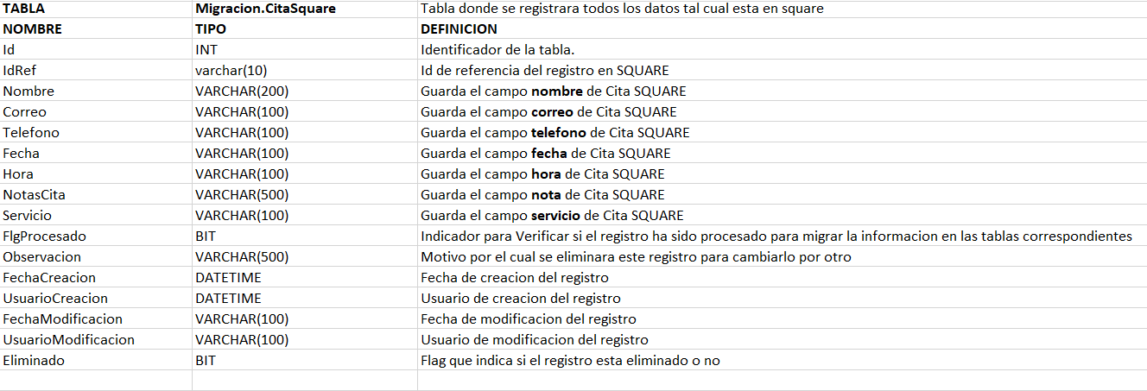

Los errores ocurridos en este paso de la migración se registrarán en la tabla **Migracion.Error**, y como valor “01” en el campo CodigoError.

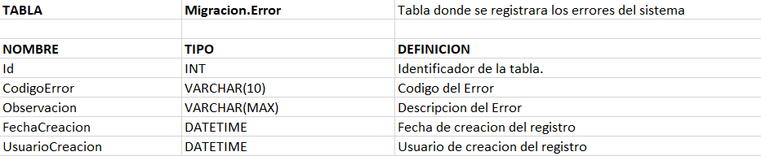

Procesamiento de la información migrada

Descripción

* Se procederá al procesamiento de los datos obtenidos del sistema Square.

Descripción del Flujo

* Las transacciones registradas tabla **Migracion.CitaSquare** y que estén con **FlgProcesado = 0** tendrán que ser procesados para el guardado de la información a las tablas correspondientes. Las tablas son **Ventas.Cliente, VentasPedido y VentasPedidoBitacora.**

Reglas

* Como actualmente no se ha definido una estructura del registro del cliente, todos los datos llenados en el campo nombre serán registrados en el campo Nombre de la tabla **Ventas.Cliente**.
* La rutina de migración de transacciones de registros nuevos y modificados deberá de verificar la existencia de un cliente para evitar la duplicidad de datos.
* Todos los pedidos nuevos se registran con estado pendiente. Los estados son registrados en la tabla Pedido bitácora y en el campo observación se pondrá “Registro Nuevo”
* Si un registro de un pedido ya existe y llega una transacción de modificación, entonces el pedido en mención pasará a estado pendiente (En el campo observación se describirá como “Modificación Square”), esta transacción no modificará los datos de dirección del Pedido pero si la descripción del producto y la fecha – hora de entrega del pedido.
* El procesamiento de la información se generará median un job en la base de datos.

Consideraciones técnicas

Los errores ocurridos en este paso de la migración se registrarán en la tabla **Migracion.Error**, y como valor “02” en el campo CodigoError.

* 1. Ingresar al sistema - Login

**Objetivo**

Disponer de un módulo de autenticación.

**Alcance**

Desde que el usuario identifica la necesidad de una autentificación y validación del tipo de usuario.

**Políticas**

No aplica

**Actores del proceso**

* Usuario Admin
* Usuario Lectura
  + - 1. Autenticación Mediante Login

Disponer de un login para el ingreso al sistema

Descripción

* El usuario ve la necesidad de la autentificación para el ingreso del sistema.

Flujo de Pantalla

**Login**

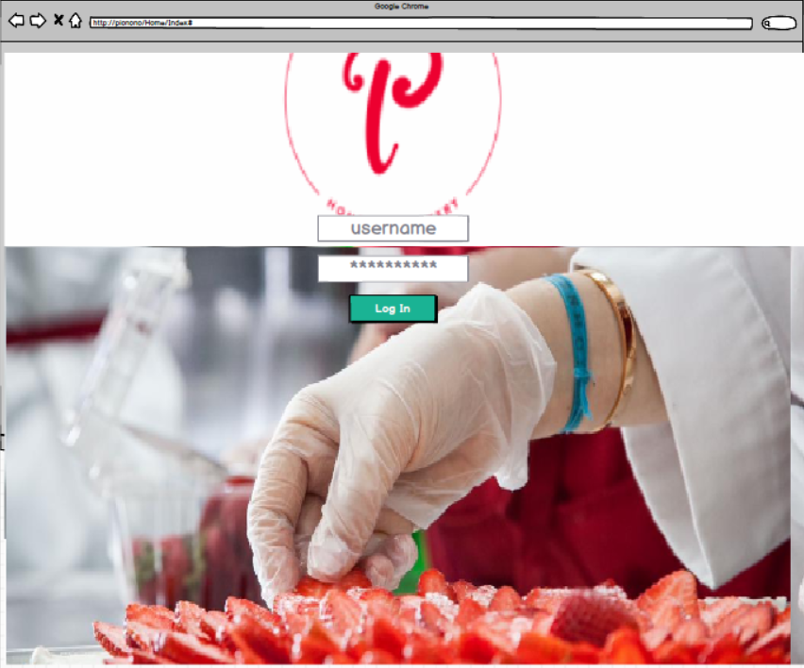

**Fig 1.1**

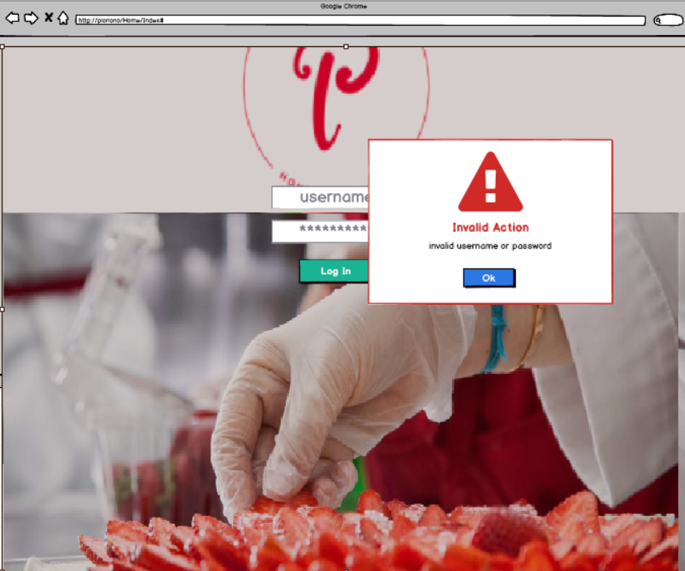

**Fig 1.2**

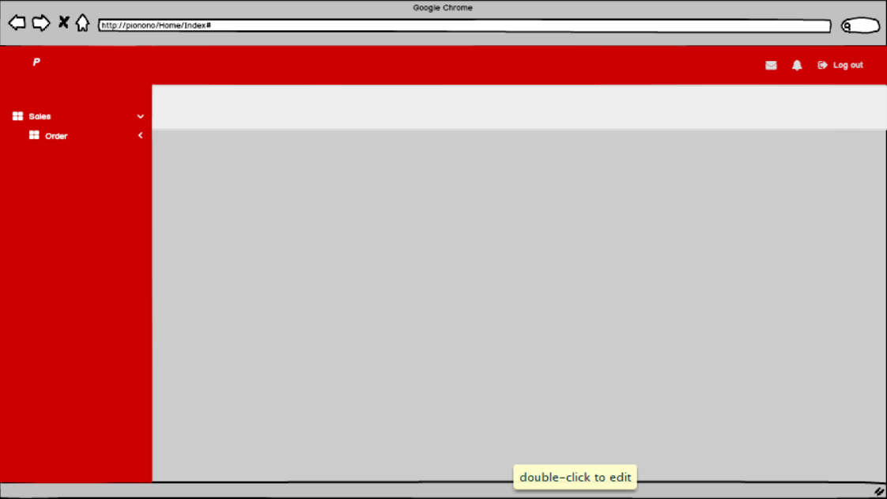

**Fig 1.3**

Descripción de Campos

| **Campos** | **Descripción** |
| --- | --- |
| UserName | Nombre del usuario |
| Pasword | Contraseña del usuario |

Consideraciones de la Pantalla

No se ha definido un mantenedor de usuarios.

Reglas de la Pantalla

* Si los datos ingresados no son los correctos, se mostrará un mensaje de Error como se visualiza en la **Fig. 1.2.**
* Si las credenciales ingresadas son los correctos entonces el sistema cargara la pantalla principal con las opciones de menú como en la imagen **Fig. 1.3**.
  1. Listado de los Pedidos

**Objetivo**

* Disponer de la visualización de los pedidos y los estados de los mismo.

**Alcance**

Visualización de la lista de pedidos y sincronización de los mismos.

**Políticas**

No aplica

**Actores del proceso**

* Usuario de lectura
* Usuario Administrador.
  + - 1. Lista de Pedidos

Visualizar los pedidos

Descripción

* Tanto el usuario Comercial como el de Administrador y de lectura podrán visualizar los datos generales y de detalle de la factura seleccionada.

Flujo de Pantalla

1. El usuario ingresa a esta pantalla mediante la opción del menú Sales 🡪 Order.

**Formulario:** List Orders

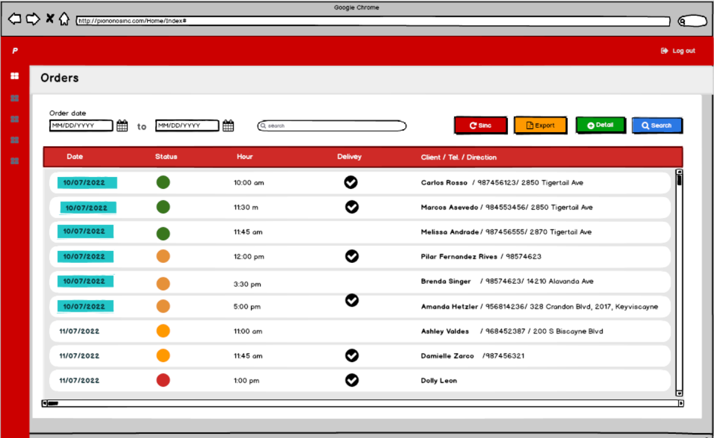

Descripción de secciones

La pantalla cuenta con dos secciones:

* **Filters:** la sección de filtros está comprendida por un rango de fechas (fecha1 to fecha2) y un buscador por coincidencia (Search) que buscara por coincidencia en momento de ejecución contra el campo Nombre del cliente y numero telefónico.
* **Results:** Muestra el listado de las ordenes migradas y ordenadas por fecha - hora.

| **Campos** | **Sección** | **Descripción** |
| --- | --- | --- |
| Fecha1 | Filter | Fecha de inicio de rango de la fecha de entrega de un pedido. |
| Fecha 2 | Filter | Fecha de fin de rango de la fecha de entrega de un pedido. |
| Date | Results | Fecha de entrega del pedido |
| Status | Results | Estado del pedido. |
| Hour | Results | Hora de entrega del pedido. |
| Delivery | Results | Indicador si el pedido es Delivery. |
| Client /Tel. / Direction | Results | concatenación del nombre del cliente, teléfono y su dirección. Si no existiera dirección el campo se mostraría de la siguiente manera “nombreCliente / Teléfono” se puede apreciar que se omite el campo de dirección, de la misma manera con el campo teléfono si fuera el caso. |

Consideraciones de la Pantalla

**Para el usuario Admin:**

Sobre los botones:

* Tendrá la opción de poder sincronizar los pedidos.

**Para el usuario Lectura:**

Sobre botones:

* No podrá visualizar el botón de sincronización de pedidos.

Reglas de la Pantalla

* Al momento de ingresar a la pantalla se mostrará por defecto los pedidos de la fecha actual y del día siguiente (por lo tanto, la fecha1 estará con la fecha actual y fecha2 con la del día siguiente).
* La fecha2 no puede ser menor (pero si iguala la fecha1), el sistema debe validar que la fecha2 sea mayor o igual a la fecha1, si se selecciona buscar la fecha2 sin seleccionar la fecha1, entonces el sistema deberá llenar por defecto a la fecha1 con la fecha actual.
* Los colores de los estados deben ser configurables.
* Al dar click en el botón “Search” el sistema buscara en la base de datos.
* El campo “search” cuando se ejecuta con el botón del mismo nombre buscara las coincidencias en la búsqueda de la base de datos, pero cuando se sobrescribe en el formulario ara su búsqueda dentro de toda la data obtenida de la consulta, cuando no tiene nada escrito este filtro se obviará.
* La grilla de resultado tendrá un scroll vertical y horizontal que se activará cuando la lista sobre pasa la pantalla.
* La cabecera de la grilla es estática.
* Los registros con fecha de entrega actual deberán resaltar el campo “date”.

Sincronización Manual de los Pedidos

Descripción

* En el SUBRF-1 se mencionó la migración de transacciones de forma automática, pero en este punto se describirá la sincronización manual de los pedidos.

Flujo de Pantalla

1. El usuario ingresa a la pantalla “Orders” y dará click en el botón .

**Formulario:** Orders

**Formulario:** Synchronization

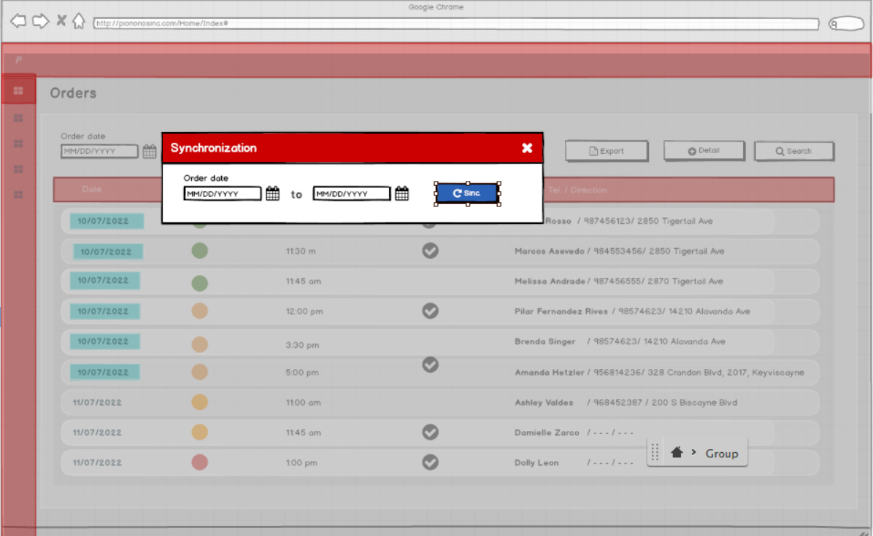

Descripción de Campos

| **Campos** | **Descripción** |
| --- | --- |
| Fecha1 | Fecha de inicio de rango de la fecha creación o modificación de un pedido. |
| Fecha2 | Fecha de fin de rango de la fecha de creación o modificación de un pedido. |

Consideraciones de la Pantalla

* La fecha2 debe ser mayor o igual a la fecha1, el sistema debe validar que la fecha2 sea mayor o igual a la fecha1, si se selecciona buscar la fecha2 sin seleccionar la fecha1, entonces el sistema deberá llenar por defecto a la fecha1 con la fecha actual.
* Las fechas son obligatorias. En caso no se ingrese deberá pintar los bordes de las casillas de color rojo al momento de ejecutar el botón “Sinc”.

Visualizar el detalle de un pedido.

Descripción

* En esta pantalla el usuario podrá visualizar el detalle de un pedido.

Flujo de Pantalla

1. El usuario ingresa a la pantalla “Orders”.

**Formulario:** Orders

1. Luego, el usuario selecciona una orden y da clic en el botón **Detail **

**Formulario:** Detail View

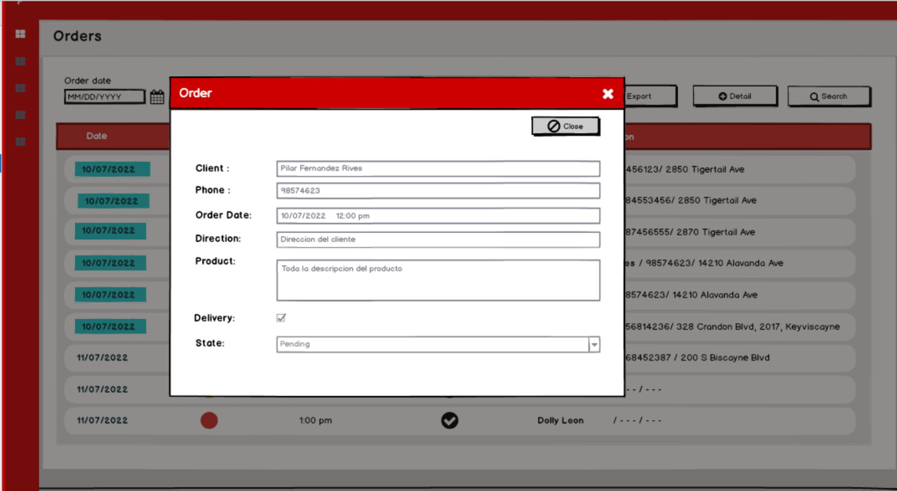

**Formulario:** Detail Admin

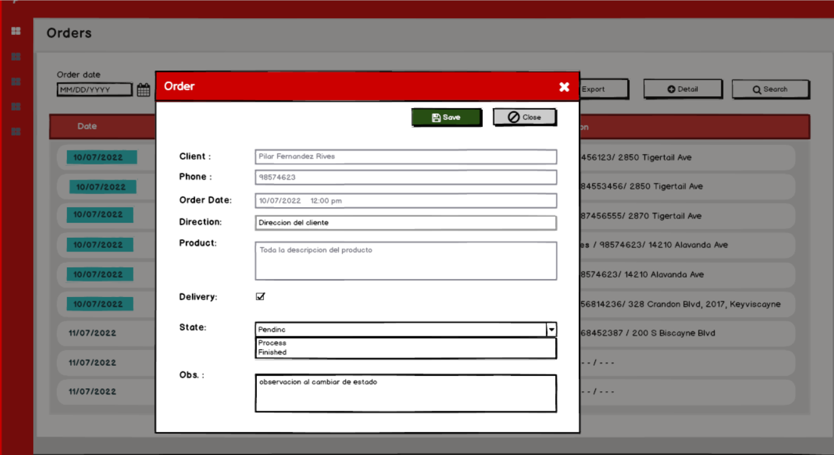

**Formulario:** Order Detail - Error

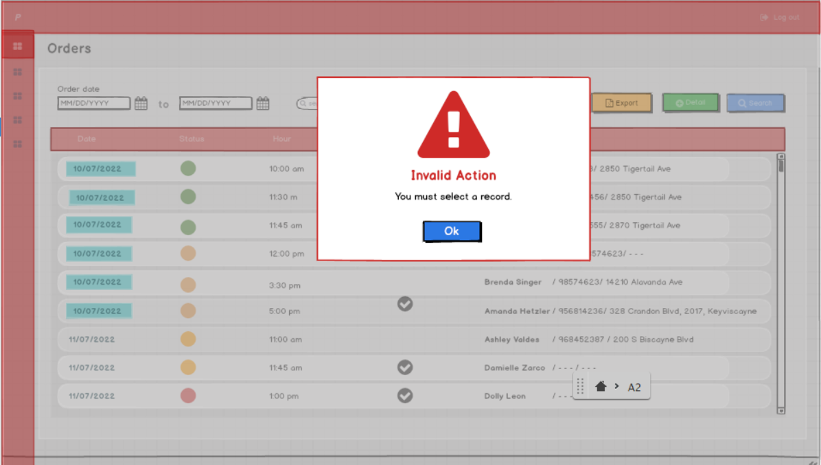

Descripción de Campos

| **Campos** | **Descripción** |
| --- | --- |
| Client | Nombre del cliente |
| Phone | Número del teléfono del cliente |
| Order Date | Fecha y hora para la entrega del pedido |
| Direction | Dirección de entrega del pedido |
| Product | Descripción del producto |
| Delivery | Indicador si el pedido es Delivery. |
| Status | Estado actual de la orden |
| Obs | Campo donde se registra alguna observación al cambiar de estado. |

Consideraciones de la Pantalla

**Para el usuario Admin:**

* Tendrá la opción de modificar los campos dirección, Delivery, estado y observación.
* Tendrá habilitado el botón de guardar cambios .

**Para el usuario Lectura:**

* Todos los campos estarán bloqueados.
* No tendrá habilitado el botón de guardar cambios.

Editar los datos de un pedido

Descripción

* En esta pantalla el usuario podrá modificar algunos datos del pedido.

Flujo de Pantalla

1. El usuario ingresa a la pantalla “Orders”.

**Formulario:** Orders

1. Luego, el usuario selecciona una orden y da clic en el botón **Detail **

**Formulario:** Detail admin

**Formulario:** Detail admin - Error

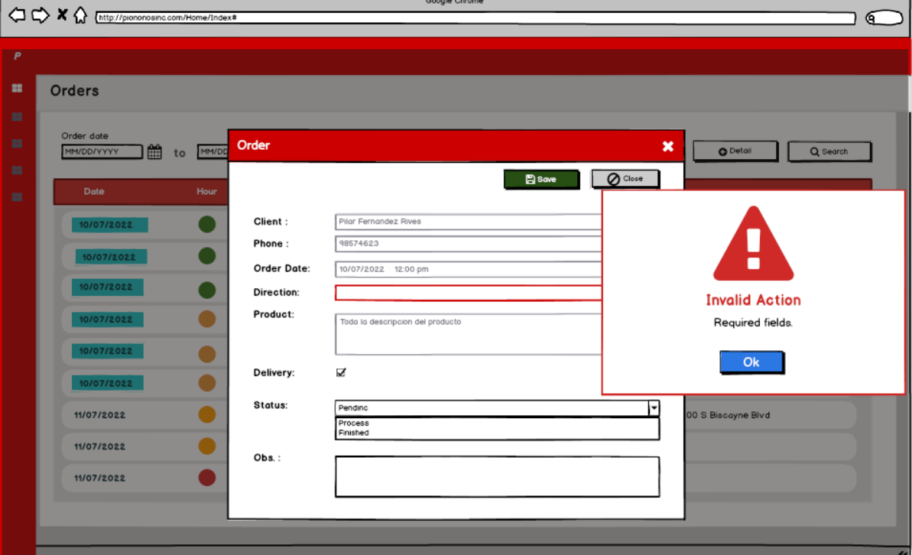

**Formulario:** Detail admin – Success

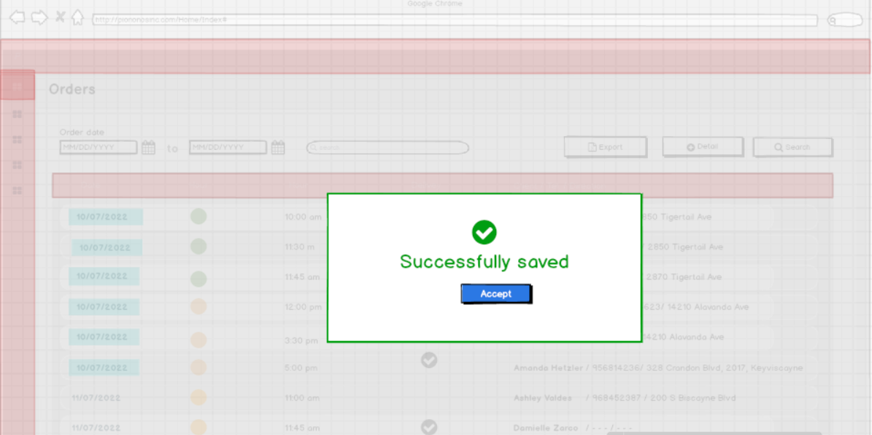

Descripción de Campos

| **Campos** | **Descripción** |
| --- | --- |
| Client | Nombre del cliente |
| Phone | Número del teléfono del cliente |
| Order Date | Fecha y hora para la entrega del pedido |
| Direction | Dirección de entrega del pedido |
| Product | Descripción del producto |
| Delivery | Indicador si el pedido es Delivery. |
| Status | Estado actual de la orden |
| Obs | Campo donde se registra alguna observación al cambiar de estado. |

Consideraciones de la Pantalla

**Para el usuario Admin:**

* Tendrá la opción de modificar los campos dirección, Delivery, estado y observación.
* Tendrá habilitado el botón de guardar cambios .

Reglas de la Pantalla

* Cuando se cambia el estado de un pedido se habilitará el campo obs. Para poder registrar algún comentario si es necesario.
* Si no hay cambio de estado no se ingresara un registro en la tabla **Ventas.PedidoBitacora**
* Cuando el check “Delivery” este marcado entonces el campo dirección es obligatorio por tanto se mostrará un mensaje de error de “Datos Incompletos” y los bordes del campo estarán de color rojo si es que dicho campo se encuentra vacío como se muestra en el formulario **Detail admin - Error**. Cuando el check “Delivery” no se encuentre marcado, entonces el campo **direction** se deshabilitará y estará vacío.
* Cuando un producto está en estado “entregado (verde)” no se podrá modificar ningún dato del pedido.
* Cuando se realice un cambio de estado se habilitará el campo “Obs” donde su llenado es de forma opcional.
* Las validaciones se ejecutarán en al momento de presionar el botón “**save**”.
* Se debe validar por backEnd que los usuarios de lectura no puedan modificar un registro.
* Cuando el guardado se realiza de forma correcta se mostrará un mensaje como en el formulario **Detail admin – Success** y se recargará la lista de órdenes.
* Los colores de los estados deben obtenerse de la base de datos.

Catálogos de la Pantalla

Sección **Detail:**

* Nombre del Campo = **Status**

| **Status** | **Color** |
| --- | --- |
| Pending | Rojo |
| Process | Ambar |
| Delivered | verde |

Reporte de pedidos

Descripción

* Exportación en Excel de los pedidos.

Flujo de Pantalla

1. El usuario ingresa a la pantalla “Orders”.

**Formulario:** Orders

1. Luego, el usuario selecciona una orden y da clic en el botón **Export **

Descripción de Campos

| **Campos** | **Descripción** |
| --- | --- |
| Client | Nombre del cliente |
| Phone | Número del teléfono del cliente |
| Order Date | Fecha y hora para la entrega del pedido |
| Direction | Dirección de entrega del pedido |
| Product | Descripción del producto |
| Delivery | Indicador si el pedido es Delivery (Yes o No). |
| Status | Estado actual de la orden |
| Obs | Campo donde se registra alguna observación al cambiar de estado. |

Consideraciones de la Pantalla

Los registros que se exportarán serán los mismos que son obtenidos mediante el botón “search” de la pantalla “orders”.

